Intretinere Plante Goji
In primul si primul rand pentru a avea o cultura de Plante Goji cu cele mai mici riscuri si cu un randament crescut trebuie sa fie urmati unii pasi esentiali in cresterea si dezvoltarea plantei.
Va prezentam pasii necesari unei ingrijiri corecte a Plantei Goji.
Inaltimea ideala a arbustului Goji este de 1,5 - 2m. Orice ramura ce depaseste aceasta inaltime va trebui eliminata prin taiere. Odata ce am eliminat ramurile de o alta dimensiune decat cea optima va trebui sa lasam unele spatii goale intre bolta si sol. Acestea ar trebui sa masoare intre 35 - 40cm. Acest lucru se obtine prin indepartarea frunzelor, lastarilor si a ramurelor daca este cazul. Este posibil sa existe si ramuri ineficiente in sensul ca se pot dezvolta destul de rapid in sezonul cald dar cresc foarte drepte si netede de obicei si nu ajuta la formarea estetica a coroanei arbustului Goji.
Arbustul Goji trebuie sa aiba o anumita forma si structura de baldachin. In functie de modelul ales se pot construi modele de baldachin in asa fel incat sa poata trece soarele si vantul iar randamentul sa fie unul crescut. De obicei taierea, ar trebui sa se faca in anotimpul de iarna sau primavara devreme cand planta este in perioada de repaus vegetativ. Taierea si structurarea acestui arbust este primordiala, atat pentru dezvoltare, randament cat si estetic. Taierea unui Goji este cheia succesului in cultivare. Arbustul goji are marele avantaj de a nu fi pretentios si de a se adapta diferitelor conditii de mediu, insa este de preferat sa fie plantat intr-un loc insorit, fiindu-i necesar minim 4 / 6 ore de soare pe zi. Cresterea plantei Goji nu presupune dificultati, aceasta rezistand cu succes la temperaturi scazute de -25 ⁰C (in primii 2 ani) si pana la -30 ⁰C dupa aceea iar maximele suportate sunt pana la +40 ⁰C.
Sfaturi utile 1 an.
In primul an de crestere a plantei trebuie sa tinem cont de anumiti factori care pot influenta buna crestere si dezvoltare a plantei:
- Tulpina principala trebuie sa atinga intre 45 - 50cm in functie de locul unde se doreste cultivarea iar aceasta tulpina trebuie sa creasca dreapta, curata, fara nici un alt copil lateral, daca se intampla acest lucru, totusi, si apar si alte ramuri, micute adiacent vor trebui inlaturate.
- In momentul in care planta are intre 60cm si 1m trebuie sa fie taiat varful tulpinii principale pentru a putea sa se ramifice.
- Nu trebuie incurajata ramificarea prin mai mult de 4 - 5 lastari.
- Unul din lastarii care va creste mai frumos, mai drept, gros si sanatos il vom lasa sa creasca ca tulpina principala pentru anul ce va urma.
Sfaturi utile 2-5 ani.
In mod traditional arbustul Goji se taie (gestioneaza) în timpul iernii sau primavara devreme în hibernare (perioada de repaus vegetativ), pentru a obtine randament mai bun si de calitate superioara, cu toate acestea, taierea de vara este necesara.
Exista 2 tipuri de lastari care trebuiesc indepartati:
- Lastari care se dezvolta foarte rapid in locul in care a avut loc inlaturarea crengilor. Acestia nu au flori deci nu rodesc. Consuma de obicei hrana de pe alte ramuri si impiedica dezvoltarea corecta a fructelor. Trebuiesc eliminati complet din baza. Cu cat identificam mai repede si eliminam acesti lastari cu atat mai bine pentru arbustul Goji.
- Lastari care se dezvolta de obicei de la radacinile din sol. Apare cel mai frecvent de unde o radacina a fost taiata sau deteriorata. In cazul in care nu este eliminata la timp poate dezvolta un alt arbust Goji nou iar ingrijirea culturii devine mai dificila.
Aici sunt ilustrare trei modele de baldachin pentru taierea unui arbust Goji.
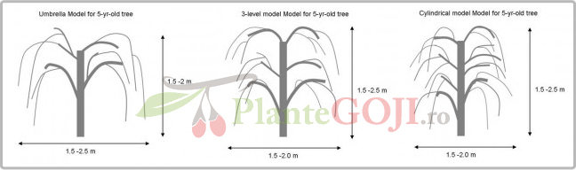
Producator Plante Goji Olteanu Silivestru si fiu Olteanu Marius -- Tel: 0765.075.384 / 0767.428.181 / 0243.282.253
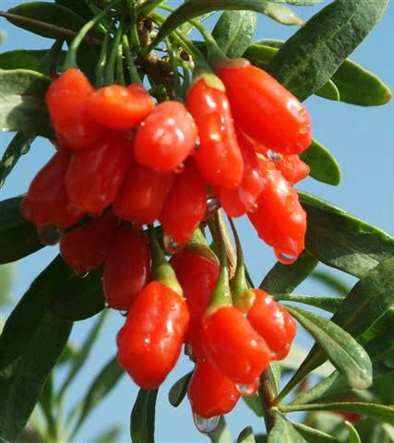
Randamentul plantaţiei de Goji variază mult în funcţie de selecţia soiul, de îngrijirea plantelor (tăiere, de control al bolii, densitatea de plantare, irigare, etc), fertilizarea solului şi de factorii climatici. Soiul Ningxia NQ1 (plantele pe care le comercializăm noi) este un soi nou dezvoltat de oamenii de ştiinţă, după mulţi ani de experimente şi de selecţie.
Plantele Goji din Soiul Ningxia NQ1 au un randament foarte mare faţă de soiurile vechi Goji, o plantaţie de Goji din. Soiul Ningxia NQ1 de 3 ani poate produce o cantitate de fructe egală cu o plantaţie de 10 ani din soiul cel vechi. Plantele cu radacinile stabilite sunt foarte rezistente la seceta.

Perioadă de plantare: Feb Mar Apr Mai Iun Iul Aug Sep Oct Nov
Timpul recoltării: Iun Iul Aug Sep Oct Nov
Instrucţiuni de plantare:
Groapa de plantare să aibă o suprafaţă de cel puţin 10x10 cm şi o adîncime de 10 cm - 15 cm.
Densitatea medie de plantare pe rând şi între rânduri:
- plantarea se face din 3m in 3m pe rand si intre randuri 3m
- plantarea se face din 2m in 2m pe rand si intre randuri 2m
- plantarea se face din 1,5m in 1,5m pe rand si intre randuri 2m
Protecţia plantelor: Nu are nevoie de o protecţie deoebită.
Udare: Este recomandat ca planta sa fie udata din 3 in 3 zile in functie de umiditatea din sol sau ghiveci. Apa in exces poate dauna plantei! Tot procesul cresterii si dezvoltarii necesita rabdare din partea dvoastra. Tunsul regulat ar putea ajuta in procesul de crestere si productie a plantei goji.

